Молодые соотечественники создали книжный клуб на базе старейшей библиотеке Португалии
25.02.2022
Представители Посольства России и Россотрудничества передали мультикультурной муниципальной библиотеке им. Святого Лазаря в г.Лиссабоне (открыта в 1883 г.) подборку книг на русском языке отечественных классиков и современных авторов.
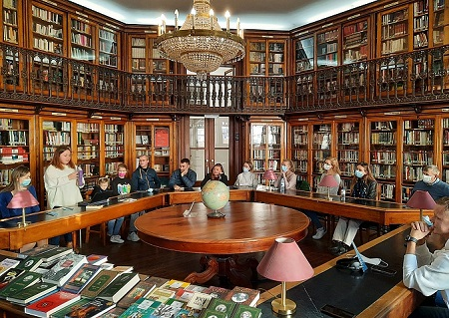
Мероприятие было приурочено к запуску работы на базе библиотеки Книжного клуба – инициативы молодежной ассоциации соотечественников, созданной для обмена мнениями о прочитанных произведениях представителей нашей диаспоры.

Адрес страницы: http://mosds.mos.ru/presscenter/news/detail/10645663.html
ГКУ города Москвы «Центр гуманитарного и делового сотрудничества с соотечественниками за рубежом - Московский дом соотечественника»

